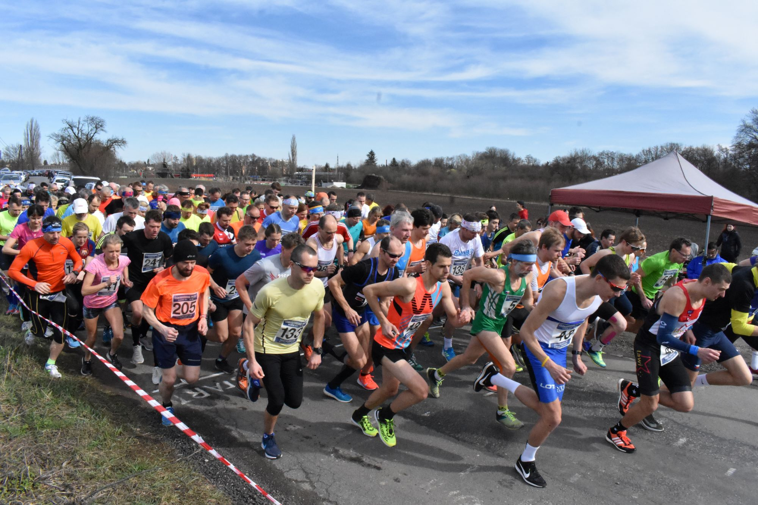

Oddíl triatlonu TJ Slavoj Český Brod
pořádá v neděli dne 20. března 2022
27. ročník silničního běhu na 10 km
ČESKOBRODSKÁ PEČEŤ
Prezentace a vyzvednutí startovních čísel
Český Brod, atletický stadion „Kutilka“ (https://mapy.cz/s/mozazosuze) od 8:30 do 10:15 hod.
Změna oproti předchozím ročníkům – z organizačních důvodů jsme přesunuli prezentaci z blízký atletický stadion. Výhodou je lepší parkování, zázemí a možnost rozběhání a atletické dráze.
Parkování je možné na parkovišti před vstupem do areálu „Kutilka“.
Přihlášení předem
Budeme rádi, pokud se přihlásíte předem na https://forms.gle/6VZL56zseH96hEEU6
Online přihlášení je možné do pátku 18. března, 23:59 hodin. Odměnou vám bude startovní číslo se svým jménem. V místě prezentace si vyzvednete startovní číslo a zaplatíte startovné.
Stále zůstává možnost přihlásit se až na místě.
Start
V 10:30 na silnici v blízkosti autokempu u Podviničního rybníka (https://mapy.cz/s/femagucatu).
Cesta od prezentace na start (necelý 1 km) bude vyznačena fáborky. Společný odchod na start proběhne v 10:20 (můžete i samostatně).
Startovné: 100,- Kč.
Trať: 10 km dlouhá, rovinatá, je vedena po silnici 3. třídy s minimálním provozem na obrátku v Dolánkách a zpět.
Kategorie
Muži do 39 let (1983 a mladší), Muži 40-49 let (1973 - 1982), Muži 50-59 let (1963 - 1972),
Muži 60-69 let (1953 - 1962), Muži nad 70 let (1952 a starší)
Ženy do 34 let (1988 a mladší), Ženy 35-44 let (1978 - 1987), Ženy 45-54 let (1968 - 1977)
Ženy nad 55 let (1967 a starší)
Ceny: Finanční ceny pro prvních pět mužů v absolutním pořadí: 1000 - 800 - 600 - 500 - 400 Kč.
Finanční ceny pro první tři ženy v absolutním pořadí: 700 - 500 - 400 Kč.
Závodníci na prvních pěti místech v kategorii Muži do 39 let a závodníci na prvních třech místech v ostatních kategoriích obdrží věcné ceny.
Každý účastník dostane pamětní diplom a sladké občerstvení.
Předpis: Všichni závodníci startují na vlastní nebezpečí a musí dodržovat pravidla silničního provozu a pokyny pořadatelů. Závodníkům doporučujeme absolvování lékařské prohlídky.
Výsledky budou zveřejněny na www.triathloncb.ic.cz a www.behej.com
Akci finančně podpořilo město Český Brod Více informací na www.triathloncb.ic.cz

Kontakty
Ing. Václav Čokrt (ředitel závodu)
Na Křemínku 1244, 282 01 Český Brod
cokrt@seznam.cz
321 620 672 (TB, po 18:00 hod.)
221 982 217 (TZ)
Web: www.triathloncb.ic.cz

Jana Machorková (organizátor)
janacokrtova@seznam.cz, 733 620 749
Václav Čokrt ml. (web, registrace, výsledky)
beziks@gmail.com, 731 249 679

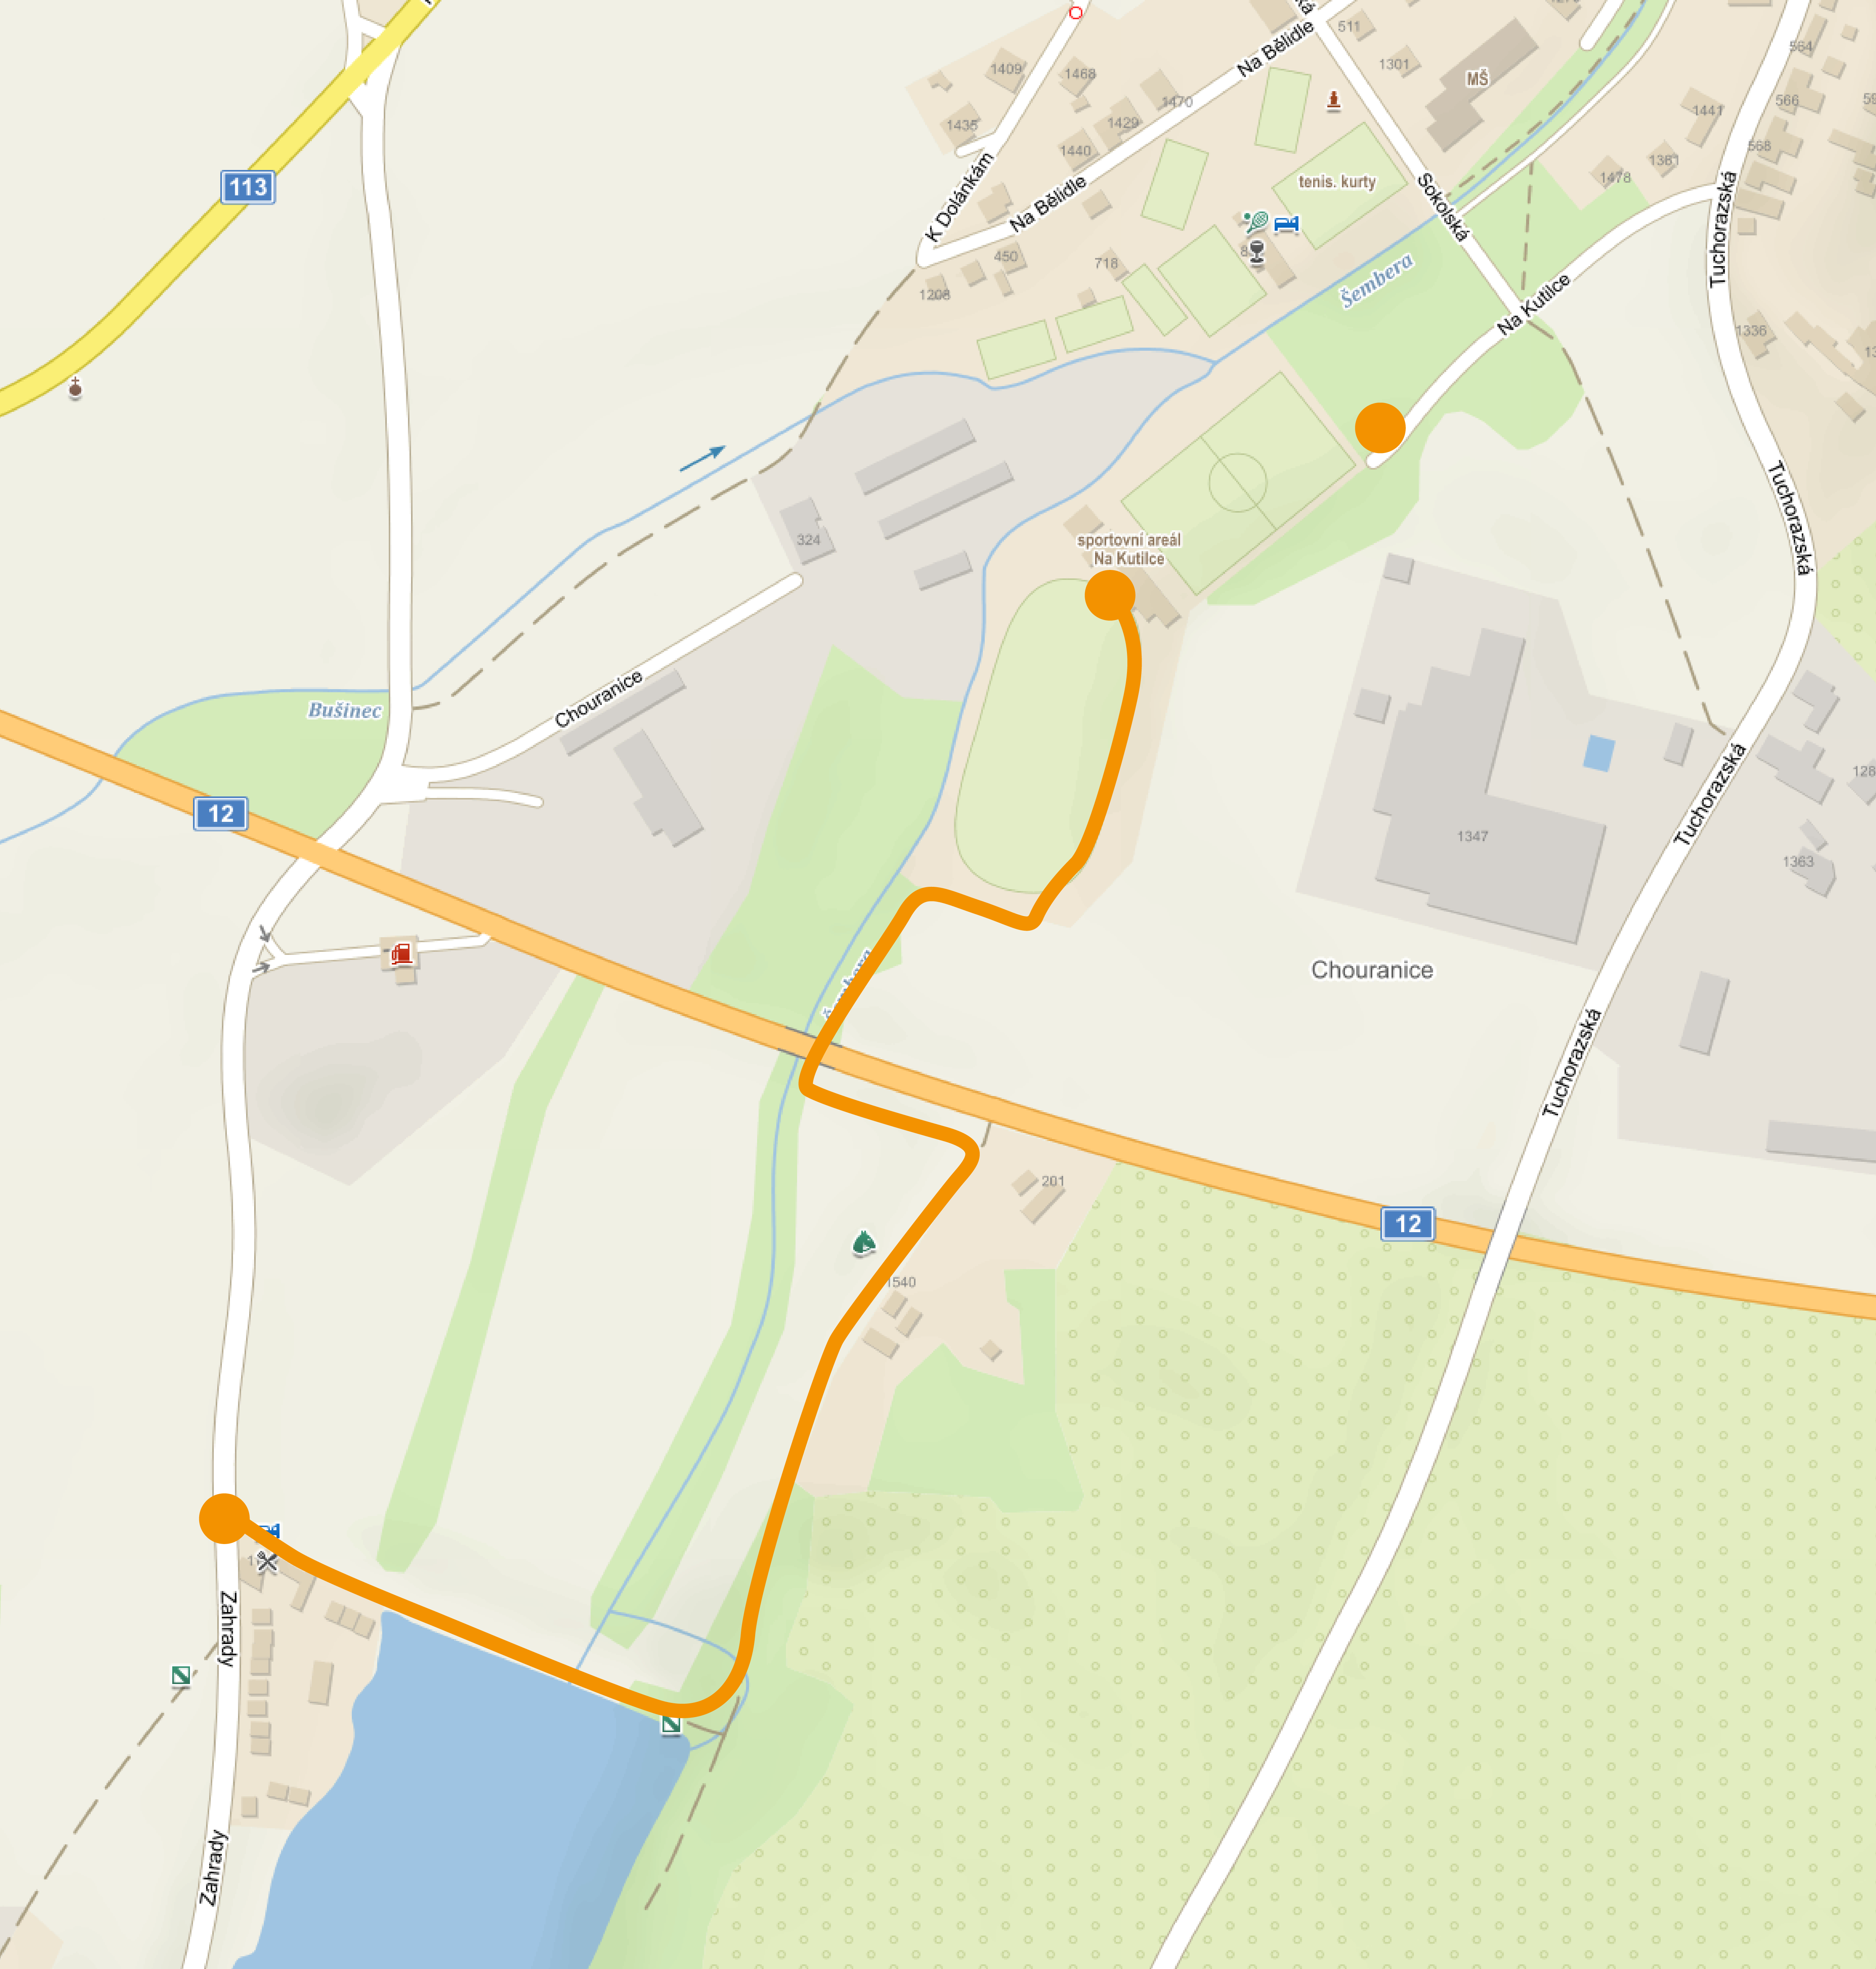
Parkoviště, vstup do areálu
https://mapy.cz/s/nugosuvapa

Prezentace, vyhlášení výsledků
https://mapy.cz/s/jonukuguca

Start, cíl
https://mapy.cz/s/ranusukuco

Cesta na start
https://mapy.cz/s/fomorocuku


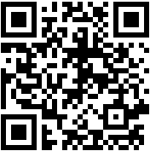
Parkoviště u prezentace na mapách Google: https://goo.gl/maps/mZqMr9F1rgkbZrFA9

Všechny důležité body na mapy.cz https://mapy.cz/s/dazobokojo

Online přihlášení
https://forms.gle/6VZL56zseH96hEEU6

